Preek 1 van het Jaarthema “Hart voor God?”
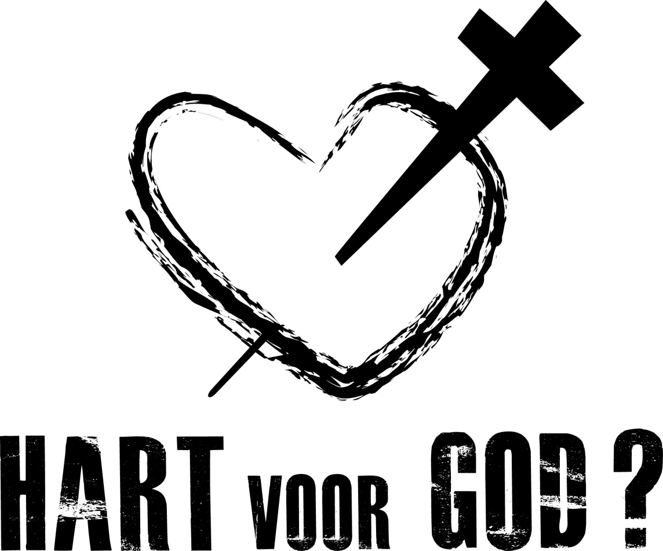
Gehouden op de startdienst, 9 sept 2012, 9.30 in het JFC
Tekst: Gen.4: 1-16
Onderwerp: Introductie Jaarthema;
Tweespalt tussen Kaïn en Abel in het eerste gezin.

- Toelichting op de keus van het Jaarthema “Hart voor God?”
In het voorjaar van 2011 hebben we ons gemeentebreed beziggehouden met het 40-dagenproject Feest van Genade. Heel de gemeente, van jong tot oud, was daarbij betrokken. De zondagse erediensten waren er allen op afgestemd, er was een projectboek met dagelijkse lezingen en in kleine groepen werd er wekelijks over doorgepraat.
Het afgelopen kerkseizoen, vanaf september 2011 zijn we op 16 themazondagen bezig geweest met het jaarthema “Inburgeren in Gods Koninkrijk”. Er ontstonden een flink aantal groeigroepen waar in huiskamers werd doorgesproken over hetzelfde materiaal. In onze groeiende gemeente vinden we het heel belangrijk dat er plekken zijn waar je in een kleine groep elkaar helpt en bemoedigt om Gods wil te verstaan en te doen.
Het komende seizoen zal er in het voorjaar opnieuw een 40-dagen project zijn, getiteld “Hart voor mensen”. Het zal daarin vooral gaan over onze relaties met elkaar. U zult daar zo tegen de adventstijd nog veel meer over horen, want we gaan er weer gemeentebreed mee aan de slag. Met het jaarthema sluiten we hierbij aan, want dat heeft de naam “Hart voor God?”
Op 7 themazondagen zullen we tot eind december ingaan op dit thema met behulp van studies over personen uit het OT. De eerste 4 personen komen allen uit het bijbelboek Genesis. De vraag is steeds hoe hun band met God, of juist het ontbreken daarvan, hun relaties met hun tijdgenoten beïnvloedde. En natuurlijk overwegen we dan wat wij daarvan kunnen leren.
Vandaag en volgende week zijn al de eerste twee themazondagen. Voor de groeigroepen is er een werkboekje dat op de tafel in de hal beschikbaar is. Wanneer u of jij nog geen deel uitmaakt van een groeigroep kunt u zich daarvoor vandaag opgeven. Ook via onze website is het gespreksmateriaal in te zien en uit te printen.
Hier volgt een planning van zondagen waarop gepreekt wordt over jaarthema en project. Die planning kunt u ook in het materiaal voor de groeigroepen terugvinden. Voor de eerste vier themazondagen is er al gespreksmateriaal. Aan het andere wordt nog gewerkt en dat komt in november/december. Ons jaarthema en de projectweken in jan/febr. zijn dus gekoppeld, terwijl ze wel verschillend zijn.
9 september 2012 – startdienst – Kaïn en Abel )
16 september – doopdienst – Noach )
7 oktober – Israelzondag – Abraham ) Inleidende preken over
4 november – Jozef ) jaarthema “Hart voor God?”
18 november – ?? )
9 december – doopdienst – ?? )
6 januari – ?? )
20 januari Projectweek1 )
27 januari Projectweek 2 )
3 februari Projectweek 3 )
10 februari Projectweek 4 ) 40 dagen Project “Hart voor mensen”
24 februari Projectweek 5 )
3 maart Projectweek 6 )
10 maart Afsluiting met viering Avondmaal
24 maart ) Afsluitende preken over
7 april ) jaarthema “Hart voor God?”

Er zijn dus net als het vorige seizoen 16 themazondagen, maar ditmaal verdeeld tussen jaarthema en projectweken.

- Preek over Genesis 4
Het zal u ondertussen opgevallen zijn dat we het dit jaar vaak hebben over ons hart: Hart voor God? – Hart voor mensen.
Wij hebben voor deze thema’s gekozen als vervolg op “Inburgeren in Gods Koninkrijk” omdat het hart een heel centraal gegeven is in de bijbel.
Het Hebreeuwse woord voor hart is “lev”en dat komt in het OT 850 keer voor waarvan 137 keer in de psalmen. En in het NT komt het Griekse woord voor “hart”, dat is “kardia” 150 keer voor.
Het hart wordt dus maar liefst 1000 keer genoemd in de gehele bijbel!
Helaas is dat in de NBV niet duidelijk omdat het woord ‘hart’ daar ook vaak vertaald wordt als ‘wil’of ‘verlangen’. Daar is overigens wel wat voor te zeggen omdat onze wil en verlangens uit het hart voortkomen. Uit het hart zijn de oorsprongen van ons leven – daar begint alles.
Wanneer wij het vandaag hebben over ons hart denken we vaak aan de hartspier die ons bloed rondpompt. We spreken over een hartaanval, over hartfalen en hartaandoeningen. In de bijbel is het hart echter meestal het centrum van ons geestelijke, innerlijke leven.
Ons hart is het centrum, de kern van een mens. Het is het middelpunt van je zijn, de bron waarover je moet waken. Jezus spreekt over de “schatkamer van ons hart” in Lukas 6:45. Echte verandering begint in je hart; daar worden keuzes gemaakt, daar wordt richting gekozen; daar wordt God gekroond of onttroond. Het hart is de plek waar alle delen van je persoonlijkheid samenkomen; de kern van ons ‘ik’.
De bijbel zegt dat ons hart vaak arglistig, boos en onbetrouwbaar is. God die onze Maker is kent ons door en door en de bijbel is eerlijk over wie wij ten diepste zijn. Het zit gewoon in elk mens om allereerst vanuit zichzelf te redeneren – vaak onbewust. Ben je nooit teleurgesteld over jezelf, over je gedachten, je emoties, je reacties?
Ons hart kan trots zijn of eigenwijs; het kan verraderlijk, hard en gemeen zijn.
Wij moeten constant ons hart door de grote hartendokter laten onderzoeken.
Hij is het die onze harten beproeft en weegt; die motieven doorziet en achtergronden kent. We hebben het steeds weer nodig dat de Heer ons hart aanraakt en vormt en stuurt.
Er zit een dubbelheid in ons hart: het kan allerlei kanten op. Daarom wordt soms, zoals in Ps 86:11, gebeden dat de Heer ons een ongedeeld hart wil geven: “Verenig mijn hart met ontzag voor uw naam”. Het gaat dan om ongedeelde toewijding, dat in ons hart rechte, gebaande wegen zijn voor Gods wil (Ps 84:6).
Ons hart is dikwijls ‘dubbel’- doortrokken van goede en van slechte neigingen.
Daarom hebben we het nodig om steeds weer ons hart op te heffen tot God en om hem te vragen het te heiligen: ‘Schep in mij een rein, een zuiver hart’ – Ps 51:12. ‘Schenk ons een wijs hart’- Ps 90:12.
De grote vraag is elke dag opnieuw: “Wie zit er op de troon van mijn hart?”
Vaak zit mijn “IK” stevig op die troon. Je acht jezelf de
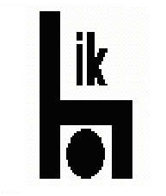
baas van je eigen leven. Ongemerkt maken we van ons
“IK”de grote koning waar alles om draait. Het gaat dan
om mijn ideeën, mijn ambities, mijn plannen, mijn
belangen, mijn successen, mijn tijd, geld, energie en
toekomst. In ons allemaal zit de natuurlijke neiging om
in álles allereerst op onszelf gericht te zijn.

Maar wie Christus echt kent heeft een andere Koning.
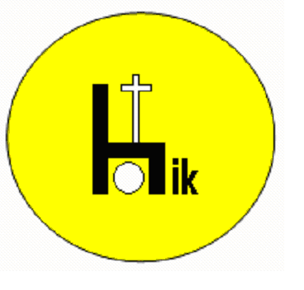
Onze Heer wil graag over onze harten regeren, individueel en gezamenlijk. Dat sluit aan bij het thema Inburgeren: “Wie is de Koning van uw, jouw en mijn hart?” Jezus kwam niet alleen om ons te verlossen van onze zonde maar ook om onze Heer te zijn. Daarvoor stuurde God zijn Zoon naar onze aarde. Daarom ook zond Jezus de Heilige Geest om ons van binnenuit te hervormen. De Here Jezus kwam op aarde om ons gebroken, verdeelde en zondige hart te genezen.
Hij stierf aan het kruis voor al onze verkeerde gedachten, woorden en daden.
Wie op Hem vertrouwt, wordt vergeven en innerlijk vernieuwd door Gods Geest. De Heilige Geest kan ons onbetrouwbare, en zieke hart veranderen door het te vullen met de genadige liefde en de onwrikbare trouw van onze God.
Soms zijn er dingen gebeurd waardoor ons hart is verhard en versteend: afwijzing en teleurstelling en bittere ervaringen maken ons vaak onverschillig en teruggetrokken. Maar dankzij Jezus is er verandering mogelijk: Hij wil de muren rond je hart verbreken; Hij wil onze Koning zijn in alle aspecten van ons leven en bovenal in ons hart.
Daar gaat het over als we ons afvragen “Hart voor God?”
Sta ik, staat u/jij, staan wij wel echt voor de Heer open? Durven we te bidden: “Neem plaats op de troon van mijn hart. Vul mij, vorm mij tot Uw eer.”
Ziet u dat dit ook best heel confronterend kan zijn?
De komende maanden gaan we ons bezinnen op verschillende personen uit het OT. Er wordt daar vaak gesproken over “mensen naar Gods hart”.
Onvolmaakte, zondige mensjes zoals wij die toch hun hart steeds afstemden op de Heer. Tegelijk zien we er hoe ze ook afdwaalden en wegen gingen tegen Gods wil in.
Vandaag lazen we over het eerste aardse gezin, het gezin van Adam en Eva. We lazen over jaloersheid en ruzie tussen zijn zonen Kaïn en Abel.
Wat moet deze broedermoord een ongelooflijk drama voor Adam en Eva zijn geweest. Zij hadden in het volmaakte paradijs met de Here God gewandeld in perfecte harmonie. Maar nu zijn ze verdreven uit de paradijstuin en leven onder de vloek van de zonde.
De zondeval, waarover Genesis 3 verhaalt, woekert steeds verder in mensenharten. Het wordt een duivelspiraal: Hun eigen kinderen worden er het slachtoffer van. Door de moord op Abel verloren Adam en Eva hun beide zonen; de glans van hun leven was al verduisterd door de zondeval maar nu werd hun leven bitter en eenzaam. Hoe kon het zover komen met de eerste menselijke familie? Wat leren we hier over ons menselijk hart, over onderlinge relaties?
Want in feite gaat het in Genesis 4 om meer dan het verhaal over het eerste menselijke gezin. Kaïn en Abel vertegenwoordigen twee levenshoudingen. Wij zien verderop in Genesis 4 hoe die levenshoudingen ook gestalte krijgen in de wrede Lamech aan de ene kant en in de zoon van Set, Enos, aan de andere kant. Want het slotvers van Genesis 4 zegt: “In die tijd begon men de naam van de Heer aan te roepen.”
Een tweedeling kleurt de mensheid en verdeelt ons in twee kampen.
Psalm 1 spreekt daar als de inleiding op heel het psalmboek ook over: Er zijn rechtvaardigen die zich verheugen in en richten op Gods wetten. En er zijn wetteloze, spottende zondaren die zich niks van God of gebod aantrekken.
Dat lijkt een radicale scheiding, een zwart-witte tegenstelling; je hoort bij het ene kamp of bij het andere. Maar in werkelijkheid ligt de grens tussen die kampen niet zo helder: Je schuift als mens zomaar op de verkeerde kant uit; je dwaalt soms ongemerkt af; ons hart volgt niet altijd de juiste richting en raakt makkelijk op verkeerde sporen van slechte invloeden, foute bronnen, verkeerde relaties of onjuiste keuzes.
Ons hart is daarbij altijd weer het front, het strijdtoneel waar het op aankomt.
De apostel Paulus ziet zelfs na zijn bekering die innerlijke strijd in zichzelf.
In Romeinen 7 vanaf vers 14 heeft hij het over z’n zondige natuur die Gods Geest blokkeert: “Wat ik doe doorzie ik niet, want ik doe niet wat ik wil, ik doe juist wat ik haat.” – vs 14. Wat ik verlang te doen, het goede, laat ik na; wat ik wil vermijden, het kwade, dat doe ik.” – vs 19.
In Genesis 4 geeft de Heer zelf al aan hoe we met die innerlijke spanning in ons hart dienen om te gaan. Voordat Kaïn zijn vreselijke moordplan uitvoert, wordt hij gewaarschuwd in Gen. 4: 6-7. De HEER vroeg: ‘Waarom ben je zo kwaad, waarom kijk je zo donker? Handel je goed, dan kun je toch iedereen recht in de ogen kijken? Handel je slecht, dan ligt de zonde op de loer, begerig om jou in haar greep te krijgen; maar jij moet sterker zijn dan zij.’ Hier wordt de macht van de zonde in ons leven door God zelf omschreven als een roofdier dat op de loer ligt om ons te bespringen, begerig naar z’n prooi. Dat Kaïn onder invloed stond van die macht was duidelijk omdat hij door woede werd verscheurd en zijn blik donker was geworden, volgens vers 5.
Het is duidelijk dat Kaïn ook niet meer open stond voor de waarschuwende woorden van de Heer: hij had zich al te ver laten meeslepen; zijn hart was al bezeten door een kwade macht die hem verblindde. Direct na de waarschuwing van God in vers 7 voert hij zijn boze plan uit en sloeg z’n broer Abel dood.
Zo ver gaan wij gelukkig meestal niet – maar je kunt een ander ook doodverklaren door hem/haar te negeren of te kleineren, door alleen slecht over die ander te denken en geen rekening te houden met elkaar.
Je kunt kennelijk te ver gaan in het je laten meesleuren door de Boze. Wie speelt met de zonde wordt dikwijls zelf een speelbal van het kwaad.
Maar het is ook mogelijk je ertegen te verzetten, om weerstand te bieden aan de kwade machten en de verkeerde neigingen van ons verdorven hart. In vers 7 lezen we: “Handel je goed, dan kun je iedereen recht in de ogen kijken”. De zonde verlangt ons wel als een belager in haar macht te krijgen “maar jij moet sterker zijn dan zij”.
We zijn als mensen geen willoze slachtoffers van de Boze; we worden nooit gezien als ontoerekeningsvatbaar maar door God op onze eigen verantwoording aangesproken. We kunnen en dienen weerstand te bieden aan zonde en verleiding. Het overkomt je niet maar je nodigt het ook uit; je kunt het toelaten, voeden en aanwakkeren maar je kunt ook kiezen te vluchten, het vuur te blussen en je hart te vullen met betere zaken. Soms zijn er hartoperaties nodig: soms moet ons hart gedotterd worden, vrijgemaakt van blokkades; soms moet je vesteende hart smelten door de warmte van Gods liefde. Elke zondag komen we hier samen om ons hart te onderzoeken voor Gods aangezicht, om ons te bekeren van kromme, doodlopende wegen en ons bewust te richten op Gods richtlijnen. Daarom zeggen we vaak aan het begin van de dienst: “Verhef nu uw harten tot God”.
Kaïn en Abel waren allebei gelovige mensen; allebei offerden ze tot God. Je kunt blijkbaar geregeld in de kerk zitten, uiterlijk vroom zijn door mee te doen met aanbidding en het brengen van offers tot God – en tóch, en tóch met je hart op het verkeerde spoor zitten. Godsdienstige, uiterlijke gewoontes of functies zijn niet genoeg. De Heer ziet ons hart aan! Hij kent je van binnen en van buiten; Hij weet het als je je vroom voordoet maar het ondertussen een puinhoop is in je hart, je huwelijk, je gezin.
“Hart voor God?” – Hoe staat het met jouw, met uw, met mijn hart.
“Laten we met onze handen ook ons hart opheffen tot God in de hemel.” – Klaagl.3: 41. En laten we dagelijks blijven bidden in een wereld vol verleiding:
“Doorgrond mij, God, ken mijn hart, toets mij en ken mijn gedachten,
Zie of we geen verkeerde wegen gaan en leid mij, leid ons op uw eeuwige weg” - Ps.139: 23-24. Amen.

We zongen direct na de dienst als een gebed van overgave het lied “Wees mijn verlangen, o Heer van mijn hart”. Bundel 105.

